**CAPÍTULO 2 MEDIDAS DE TENDÊNCIA CENTRAL**

**UNIDADE 2.1 Introdução**

Se estivermos numa parada de ônibus urbano e nos pedirem alguma informação sobre a demora em passar um determinado ônibus, que diremos?

Ninguém imagina que poderíamos dar como resposta uma tabela de frequências que pacientemente coletamos no último mês, ou ano! Quem pergunta deseja uma resposta breve e rápida que sintetiza a informação que dispomos e não uma completa descrição dos dados coletados.

Para resumir a quantidade de informação contida em um conjunto de dados, os estatísticos definem medidas que descreve, através de um só número, características dos dados. Algumas dessas medidas descrevem a tendência central, isto é, a tendência que os dados têm de se agrupar em torno de certos valores. Dentre as medidas de tendência central, destacamos:

• A média Aritmética

• A Mediana

• A Moda

**UNIDADE 2.2 Média Aritmética**

A média aritmética é a ideia que ocorre à maioria das pessoas quando se fala em “média”. E como ela possui certas propriedades matemáticas convenientes, é a mais importante das três medidas que estudaremos.

[Digite uma citação do documento ou o resumo de um ponto interessante. Você pode posicionar a caixa de texto em qualquer lugar do documento. Use a guia Ferramentas de Desenho para alterar a formatação da caixa de texto de citação.]

A média aritmética de um conjunto de dados é a soma de todos eles dividido pelo número deles.

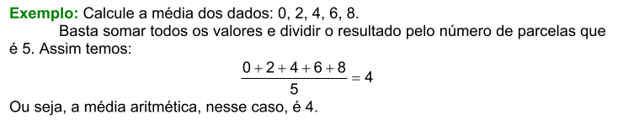

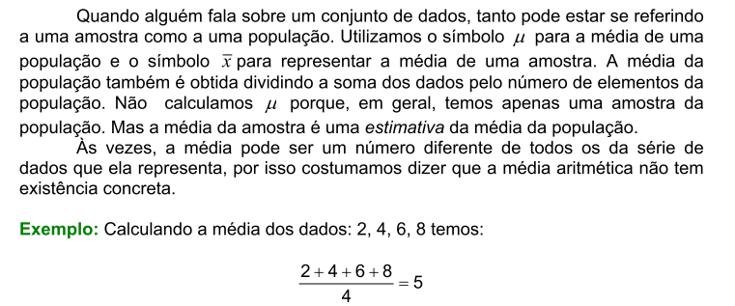

Isto é, a média aritmética, nesse caso, é 5. Esse será o número representativo dessa série de valores, embora não esteja representado nos dados originais.

**Desvio em relação à média:**

Denominamos desvio em relação à média a diferença entre cada elemento de um conjunto de valores e a média aritmética.



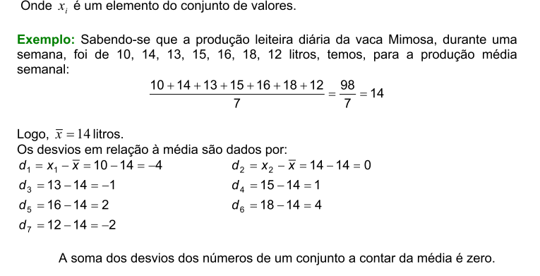

**Média Aritmética Ponderada:**

A fórmula anterior para calcular a média aritmética supõe que cada observação tenha a mesma importância. Apesar desse caso ser o mais geral, há exceções. Podemos considerar casos em que as observações tenham importâncias diferentes.

Nesses casos, devemos ponderar a importância de cada variável para calcular a média aritmética.

Exemplo 1: Em uma faculdade a média semestral de cada disciplina é calculada considerando as duas médias bimestrais com peso 3 cada uma é um exame final com peso 4.

Se um aluno obtém 8,0 no 1º bimestre, 9,0 no 2º bimestre e 9,6 no exame final de Estatística, Qual será a sua média semestral em Estatística?

O cálculo da média aritmética deve levar em conta os pesos desiguais das notas. Assim, para esse aluno temos:

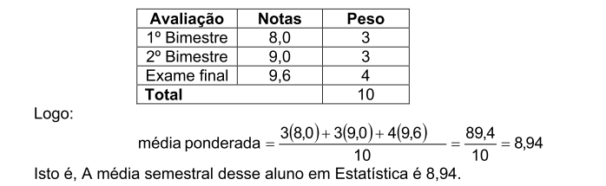

Exemplo 2: Durante uma manhã, um feirante vendeu determinado produto a preços variados: 12 unidades foram vendidas a 2 reais; 10 unidades foram vendidas a 3 reais e 8 unidades foram vendidas a 6 reais. Qual foi o preço médio de venda desse produto naquela manhã?

Podemos construir um rol para a variável “Preço de venda do produto”:

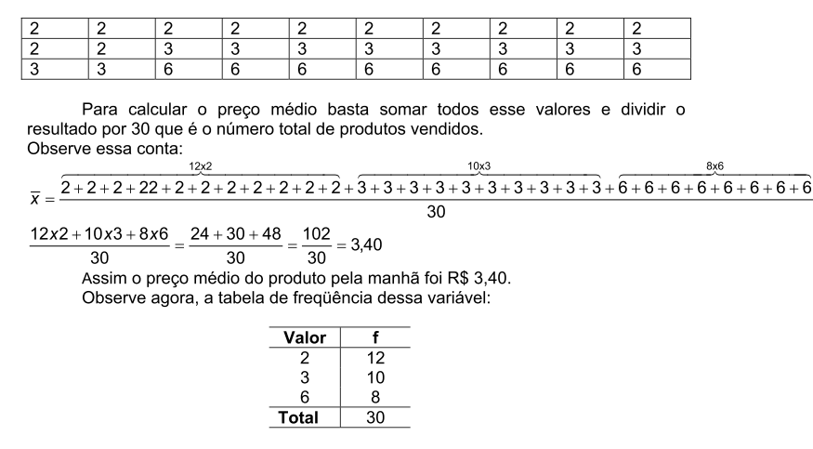

A segunda igualdade da expressão acima, nos mostra que basta ponderar cada preço praticado pela frequência com que foi praticado, para calcular o preço médio de venda.

Para facilitar as contas, podemos criar uma coluna auxiliar na tabela de frequência, chamada de “multiplicação”, correspondente aos produtos , e calcular o preço médio dividindo o total dessa coluna pelo total da coluna de frequência simples.

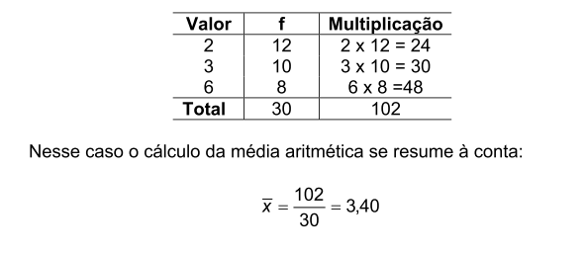

**UNIDADE 2.3 Mediana**

Uma segunda medida de tendência central de um conjunto de números é a ***mediana***. Mediana é o valor que ocupa a posição central do conjunto dos dados ordenados.

Da definição de mediana, segue-se que sua característica principal é dividir um conjunto ordenado de dados em dois grupos iguais; a metade terá valores inferiores à mediana, a outra metade terá valores superiores à mediana. A mediana de uma amostra será indicada por ***md***.

Para calcular a mediana, é necessário primeiro ordenar os valores (comumente) do mais baixo ao mais alto. Em seguida, conta-se até a metade dos valores para achar a mediana.

Em geral, a mediana ocupa a posição , onde representa a quantidade de valores do conjunto.

O processo para determinar a mediana é o seguinte:

1 – Ordenar os valores

2 – Se o número de dados é ímpar, a mediana é o valor que está no centro da série.

3 – Se o número de dados é par, a mediana é a média dos dois valores que estão no centro da série.

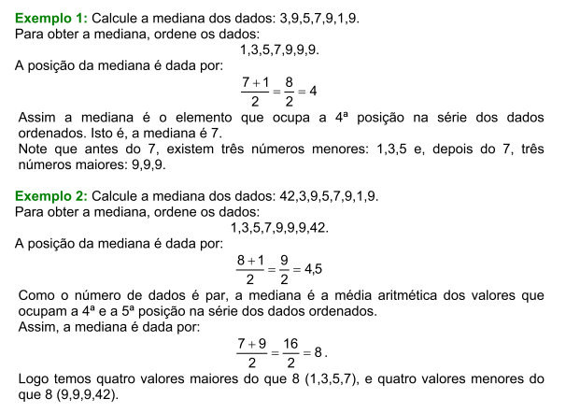

**Cálculo da Mediana por dados agrupados:**

Se os dados se agrupam em uma distribuição de frequência, o cálculo da mediana se processa de modo muito semelhante àquele dos dados não agrupados, implicando, porém, a determinação prévia das frequências acumuladas. Ainda aqui, temos que determinar um valor tal que divida a distribuição em dois grupos que contenham o mesmo número de elementos.

Também o processo e os resultados diferem, dependendo de dispormos ou não dos dados originais. Se dispusermos dos dados originais, o processo será o seguinte:

1 – Determine as frequências acumuladas.

2 – Determinar a posição da mediana.

3 – Identificar a frequência acumulada imediatamente superior ao valor determinado em (1).

4 – A mediana será aquele valor da variável que corresponde a tal frequência acumulada se o número de dados for ímpar.

5 – A mediana será a média aritmética entre o valor da variável correspondente a essa frequência acumulada e o da posição anterior se o número de dados for par.

Exemplo: Considere a distribuição relativa a 33 famílias de quatro filhos, tomando para variável o número de filhos do sexo masculino:

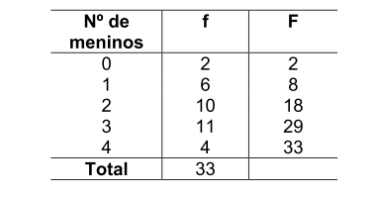

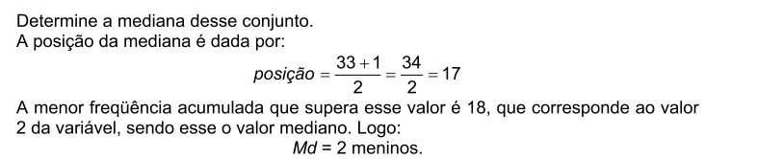

Exemplo: Considere a distribuição relativa a 8 pessoas, tomando para variável o número de vezes que vão ao cinema por mês:

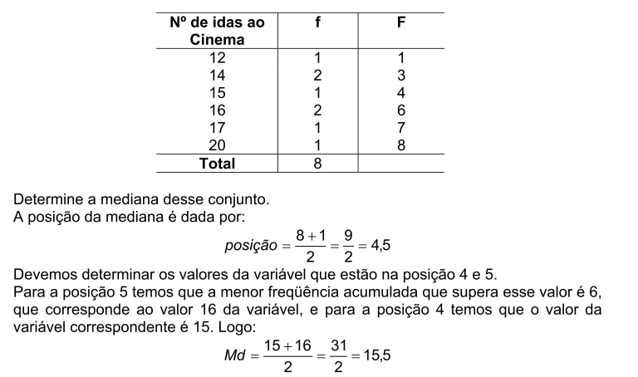

Exemplo: Considere a distribuição relativa a 40 pessoas, tomando para variável estatura de cada uma.

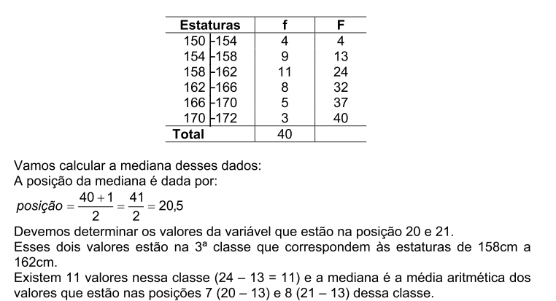

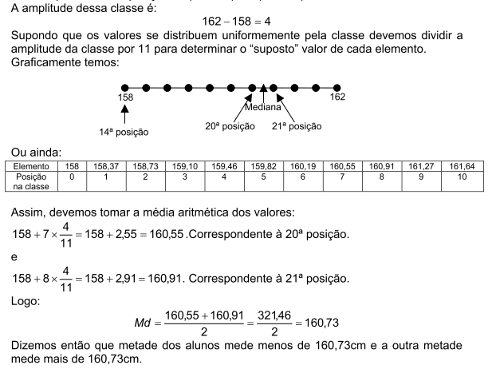

**UNIDADE 2.4 Moda**

A moda é o valor que ocorre com maior frequência num conjunto. A moda de uma amostra será indicada por

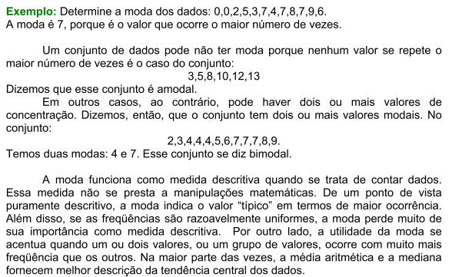

Segue um quadro comparativo resumindo média, mediana e moda

